Zdravím Vás šesťáci ,
Doufám, že nejste zavaleni učením. Dnes jsem si pro Vás připravila jeden úkol. Pojďme na to:
- PRÁCE DO SEŠITŮ - budete potřebovat celou jednu stranu v sešitě. Položte si ji na šířku a obkreslete na ní svou levou i pravou ruku tak, aby se navzájem trochu překrývaly.
- Vezměte pastelky nebo fixy a začněte různými barvami psát své vlastnosti.
Levá ruka obsahuje všechny vlastnosti, které máte.
Pravá ruka všechny, které byste chtěli jednou mít. Tam, kde se vaše ruce prolínají, tak mají být vlastnosti, se kterými jste spokojení a nechcete je měnit (patří do teď i do budoucnosti) Obrázek ti napoví. PŘÍTOMNOST BUDOUCNOST.
- Doufám, že příště se již uvidíme ve škole a o této práci si společně popovídáme.
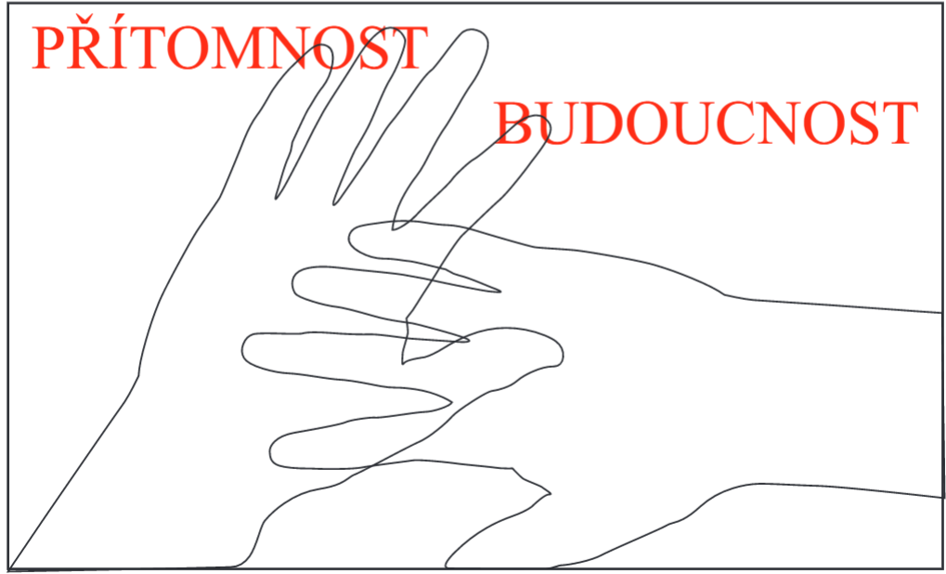
Přeji hezký den a pevné zdraví
Šárka Petrů

